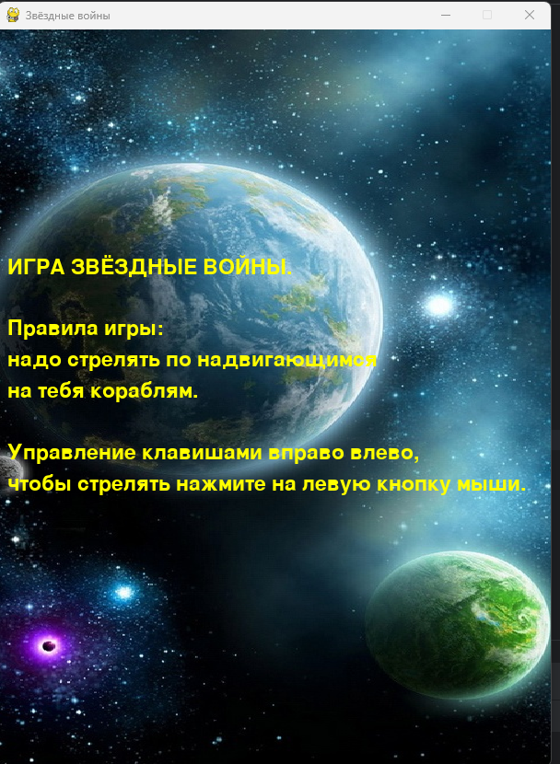Игра «Звездный войны»

Автор: Иванова Агафия

Проект написан на языке программирования Python, и имеет несколько рабочих классов:

Ship()- основной класс (игрок)

Mob() – класс игроков противника

Необходимые библиотеки для запуска программы:

pygame, sys, os и модуль random.